План работы детского объединения «Мастерская творческих идей».
Педагог дополнительного образования: Стахеева Татьяна Андреевна
Работа ДО по расписанию:
07.05.2020 (Четверг): 2 группа - 14.00-14.40; 14.50-15.30; 15.40:16.20.

Тема занятия | «Миниатюрный рюкзак из бумаги»
Содержание занятия: | Задание: Сделать из бумаги миниатюрный рюкзак.
 | Здесь вы можете прочитать и посмотреть все про рюкзак: https://alpagama.org/kak-poyavilsya-ryukzak.html
Рюкзак — специализированная сумка для длительной переноски на спине различных грузов. Снабжён двумя (реже — одной) косыми (идут от области шеи в бока) лямками, надеваемыми на плечи, а также, в большинстве случаев, ручкой с верхней стороны, стабилизирующими и разгрузочными ремнями, и дополнительными элементами для навесного закрепления предметов экипировки, в зависимости от области его применения, от конструкции, может напоминать армейский ранец или вещмешок, но отличается от ранца тем, что последний снабжён прямыми лямками и не имеет дополнительных элементов, а от вещмешка тем, что лямки рюкзака разделены и в верхней части жёстко закреплены (пришиты), а не привязываются к горловине мешка.
Известная нам история рюкзака, как успешного опыта переноса заплечного груза, насчитывает тысячелетия. Это долгий путь от мешка с рамой из прутьев орешника до современного рюкзака. А без него в наши дни ни в горы, ни в поход, ни в город. ... Возраст первого известного рюкзака – свыше пяти тысячелетий. В 1991 году на леднике Симилаун в Эцтальских Альпах в Тироле два немецких туриста нашли мумию тирольского ледяного человека. 45-летний хозяин заплечного мешка погиб в 3300 году до нашей эры. Лед сохранил и его вещи, в их числе каркас из орешника – основа первого дошедшего до нас «рюкзака».
Это деревянная рама с двумя перекладинами, на которую навешивался груз – мешок из шкур. Специалисты постарались воссоздать первый рюкзак. Его можно было увидеть в Музее естественной истории Дортмунда. Аналоги, кстати, известны в Альпах – традиционные заплечные сумки с деревянной рамой, называемые “kraxe” здесь делают и понынe.
Инструменты для использования:
Вам понадобится: лист А4 любого цвета, клей карандаш, наклейка.
Практическая работа:  (образец) | - Ознакомиться с изображениями рюкзаков;  - Сделать в поэтапном варианте миниатюрный рюкзак из бумаги.
Форма обратной связи: | Прислать фото готового эскиза в WhatsApp – чат педагогу дополнительного образования.

Образец для практической работы:
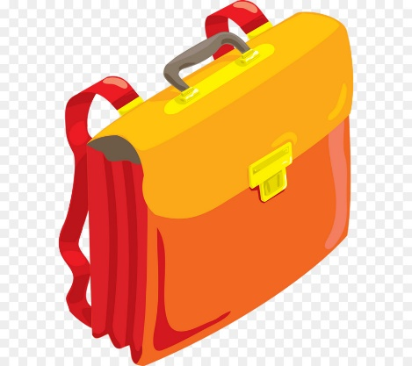 | 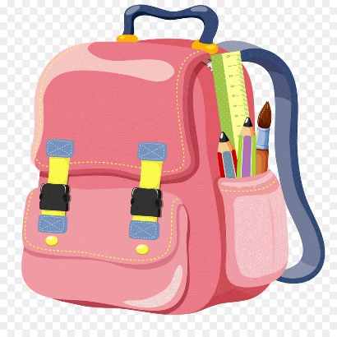
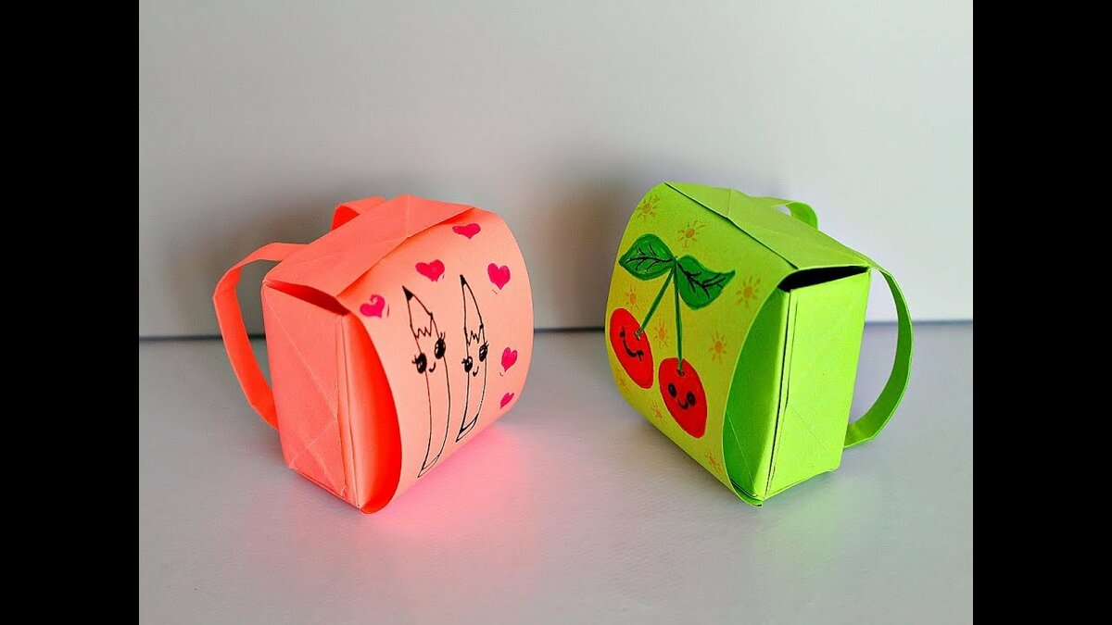 | 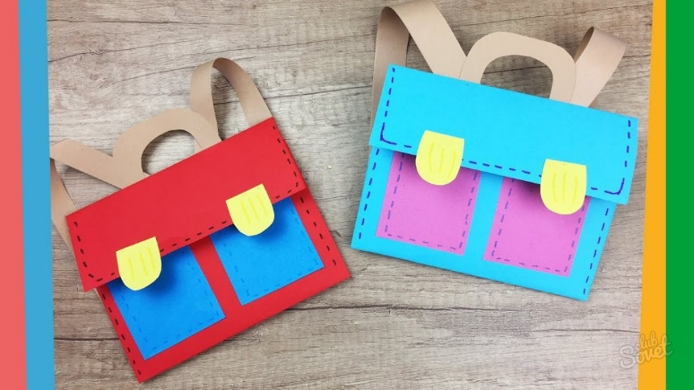

Практическая работа
- Берем лист бумаги А4 любого цвета, сгибаем пополам.
- Сгибаем так, чтобы получился +.
- Сгибаем с правой и с левой стороны в треугольник.
- Сгибаем с правой и с левой стороны еще 2 треугольника.
- Сгибаем еще раз пополам к середине.
- Вот что у нас получается.
- Переворачиваем.
- И загибаем края к середине.
- Сгибаем пополам и склеиваем.
- Сгибаем еще раз пополам и склеиваем.
- Достаем из кармашка треугольник.
- Склеиваем треугольник пополам и закрываем.
- Вырезаем две полоски: 1 см. ширина, 8 см. длина и приклеиваем к заготовке рюкзака.
- Украшаем. Все готово!

